DERSİN ADI: Sabit Bölümlü Protezlerde Hassas Tutucu ve Teleskop Uygulamalar
DERSİN OKUTULDUĞU SINIF VE DÖNEMİ: 3. Sınıf Güz Yarıyılı
DERSİN ÖĞRENİM HEDEFİ: Hassas tutucu yapıların, sabit bölümlü protez uygulamalarındaki kullanımının öğrenilmesi.
DERSİN ÖĞRENİM ÇIKTISI: Müstakbel diş hekimlerinin hassas tutucuları; çeşitlerini, kullanımını, farklılıklarını bilerek ve doğru endikasyon koyarak sabit bölümlü protez uygulamalarında kullanabilmeleri.
DERSİN GÜNCELLENME TARİHİ: 11 Kasım 2019
DERSTE GEÇEN TEMEL KAVRAMLAR: Sabit Bölümlü Protezler, Hassas Tutucular, Ateşment, Teleskop
DERSİN ANLAŞILMASI İÇİN BİLİNMESİ GEREKEN KONULAR: Kısmi dişsizliğin sınıflandırılması, Sabit bölümlü protez çeşitleri, Rijit / Non-rijit bağlantı, Kuvvet kırıcı, Hassas tutucu
DERSİN ÖĞRETİM ÜYESİ: Prof.Dr. Mehmet Ali Kılıçarslan

SABİT BÖLÜMLÜ PROTEZLERDE HASSAS TUTUCU VE TELESKOP UYGULAMALAR
Sıklıkla hareketli bölümlü protezlerde olmak üzere; protez ve destekleri arasında bağlantı olarak kullanılan, genellikle negatif yuvası (matriks) destek dişin normal veya genişletilmiş kron konturu / implant içerisinde yer alan ve pozitif parçası (patriks) gövdeye veya protez iskeletine tespit edilen, metal bir parça ile buna uyum sağlayan diğer bir parçadan oluşan sürtünmesel tutuculuk sağlayan prefabrik yapılara hassas tutucu, bu tip tutuculuk da hassas bağlantı olarak tanımlanır. Ayrıca hassas tutucu; birbiri içerisinde kilitlenen tipte tasarlanmış bağlantılar için de geçerli bir tanımdır.
Rijit metalik uzantıları (patriks) hareketli protez veya sabit protezin gövdesinde olup, döküm kron restorasyon üzerinde de patrikse uyumlu yarık şeklinde yuvası bulunan ve böylelikle komponentler arasında bir miktar harekete izin veren hazır olmayan laboratuvar üretimi yapılara da yarı hassas tutucu adı verilir.
KUVVET KIRICILIK
Protez kaidesi ile direkt tutucuların birbirinden bağımsız olarak hareket etmesine olanak veren tüm tasarımlara kuvvet kırıcı denir. Hassas tutucuların bazı çeşitleri aynı zamanda kuvvet kırıcı görevi de görebilir. Ancak bunlar sadece vertikal streslerin dağıtımını dengelerken, horizontal streslerin yanlış aktarımına sebep oluyorsa daha zararlı sonuçlar ortaya çıkarabilir.

HASSAS TUTUCU KULLANIMINA KARAR VERİRKEN NEYİ GÖZ ÖNÜNDE BULUNDURALIM?
- Başta terminal destek dişler olmak üzere ağızda kalan dişlerin;
- Sayısı – Sağlığı - Arktaki dağılımları
- Dişsiz alveol kretlerin;
- Boyutları - Rezobsiyon miktarları - Şekilleri

SABİT BÖLÜMLÜ PROTEZLERDE KULLANILAN HASSAS BAĞLANTI ÇEŞİTLERİ:
1. ATEŞMENT:
Bir protezin tutuculuk ve stabilizasyonu için kullanılan ve genellikle sürtünmesel tutuculuk sağlayan mekanik ünite, bağlantılardır.
ATEŞMENT TUTUCU AVANTAJLARI
- Paralel olmayan destek dişlerin sabit protez yapmak amacıyla birleştirilmesini sağlamak,
- Kuvvet dağılımını dengelemek,
- Ortodontik hareketleri engellemek,
- Daha iyi bir tutuculuk sağlamak.
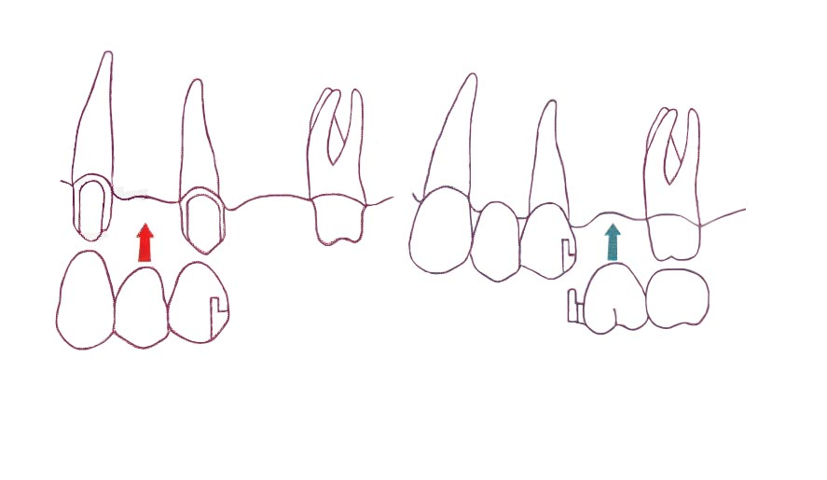
ATEŞMENTİN YERİ İÇİN  NELERİ DİKKATE ALALIM:  Destek dişler üzerinde yıkıcı etki  Restorasyonun yerinden oynaması | 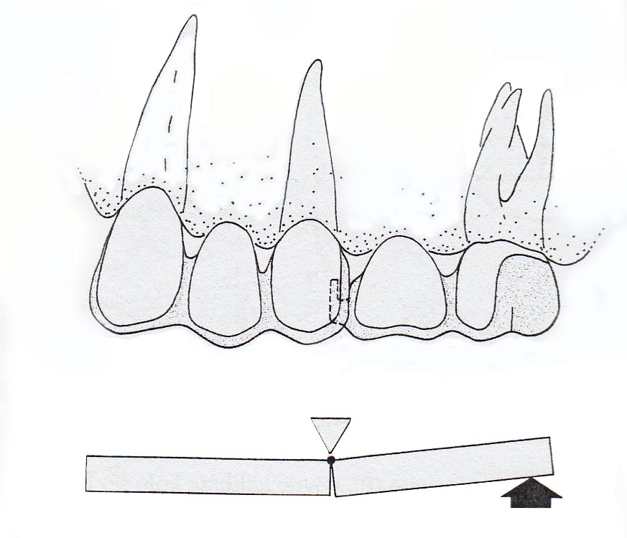

Genellikle fasiyolingual yöndeki çene hareketlerine bağlı diş yükleri, anteriorda daha fazla yoğunlaşır. Bu nedenle esnek bağlantı tasarımı; pier desteğin yani ortadaki dayanağın distaline yerleştirilirse, mesial yöndeki hareketler şekilden de görüleceği gibi hassas tutucunun erkek parçasının yerine oturması yönünde baskı yapar:
Eğer esnek bağlantı yukarıda görülenin tersine aşağıdaki gibi pier desteğin öesial kısmına yerleştirilirse; arkın mesialindeki hareket hassas bağlantının pozitif ve negatif kısımlarının stabilitesine mani olacak hareketlere neden olur:
Hassas tutucu eğer alveol kemik içerisindeki hareketliliği birbirinden farklı yapıların birbirine bağlanmasında kullanılacak olursa; bu durumda hassas tutucunun eğer daha rijit yapı kanatın yükünü de taşıyabilecek durumdaysa daha hareketli, taşıyamayacak durumda ise rijit destek yakınına bağlanması daha uygun olur. Eğer aşağıdaki şekilde de görüleceği üzere birinci senaryo uygulanırsa; doğal diş tek başına hareketine devam eder ve diğer kısım rijit olarak kalır. Aksine implantın karşısında birkaç doğal diş birbirine splintlenmeişse, hassas tutucuyu implanta bağlamak daha uygun olabilir. Tüm bu tasarımlarda doğal dişlerin periodontal sağlığı tek tek değerlendirilmelidir.
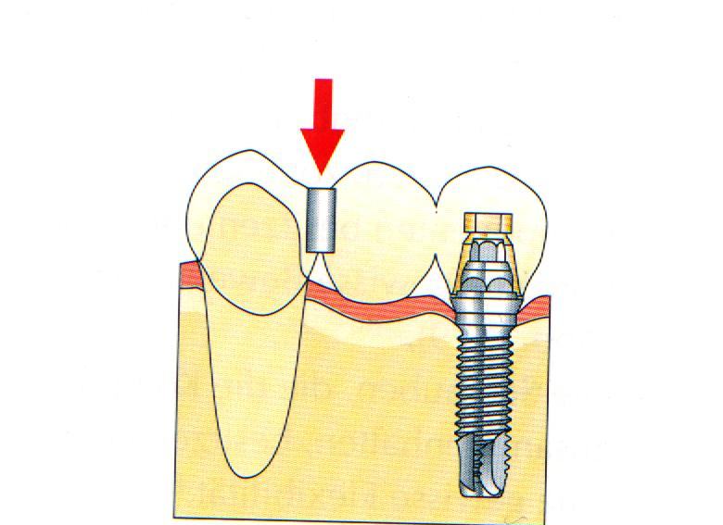 | ÖNEMLİ NOT: Günümüzde doğal diş ile implantın sabit protezlerle birbirine bağlandığı durumlarda da özel bir gereklilik söz konusu değilse hassas tutucu kullanılmadan rijit bağlantı sağlanması geçerli - güncel bir yaklaşımdır.

2. AYRIK (SPLİT) GÖVDE
Bu bağlantılar tamamen gövdenin içerisine yerleşir. Devrik ayak dişlerin varlığında tercih edilir. Gövdenin içerisine geçecek olan parçayı taşıyan mesial parça, distal kısımdan önce simante edilir.
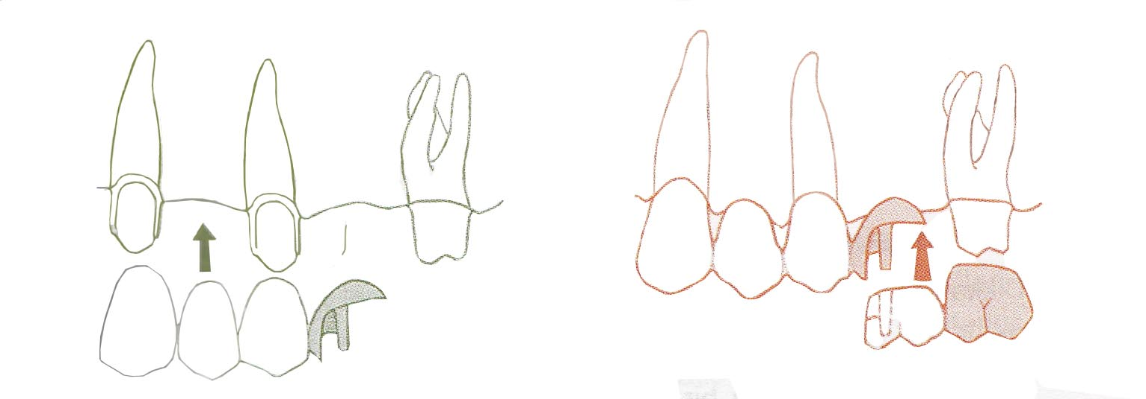
3. ÇAPRAZ PİN VE KANAT
Bunlar; köprünün mesial ve distal parçalarını birleştirecek şekilde gövdenin birbirine paralel iki yüzle birleşerek oluşmasını sağlayan rijit bağlayıcıdırlar. Rijiditeyi, simantasyon sonrasında gövdeyi oluşturan kanatların minik bir pinle birbirine sabitlenmesi sağlar. Temel tercih alanı; uzun aksları arasında farklılık olan dayanakların kullanılmasının gerektiği durumlardır. Her dayanağın giriş yolu kendi uzun aksına uyumlu (paralel) olarak hazırlanır.
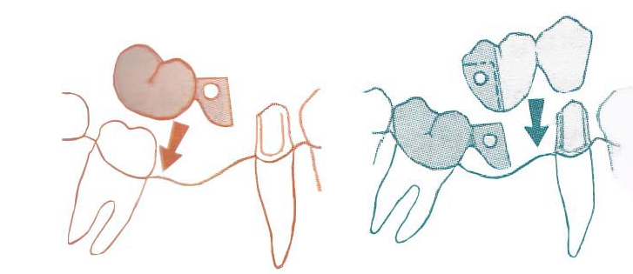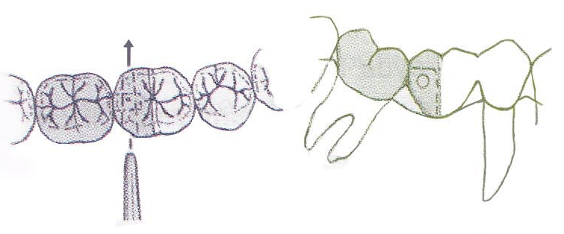
TELESKOPİK YAPILAR
Prepare edilmiş bir diş üzerine, dişin anatomik formunu takip edebilecek şekilde ancak ekvator konturu olmadan hazırlanan kılıf şeklindeki döküm altyapılardır.

TELESKOPUN KULLANIM AMAÇLARI:
- Hareketli protezlere tutuculuk sağlanması,
- Kron boyu yeterli olmayan ancak çekilmesi endike olmayan dişlerin kron boyunun uzatılması,
- Devrilmiş ya da ark üzerindeki ideal pozisyonunu kaybetmiş dişlerin, köprü ayağı olacak şekilde, açılarının düzeltilebilmesi.

Teleskopik yapılar; post-core uygulamaları gibi kökten de destek alınarak veya üzerine top uçlu tutucular ilave edilerek çeşitli modifikasyonlar için de kullanılabilir, ancak bunlar klâsik teleskop uygulaması olmaktan çıkarlar:
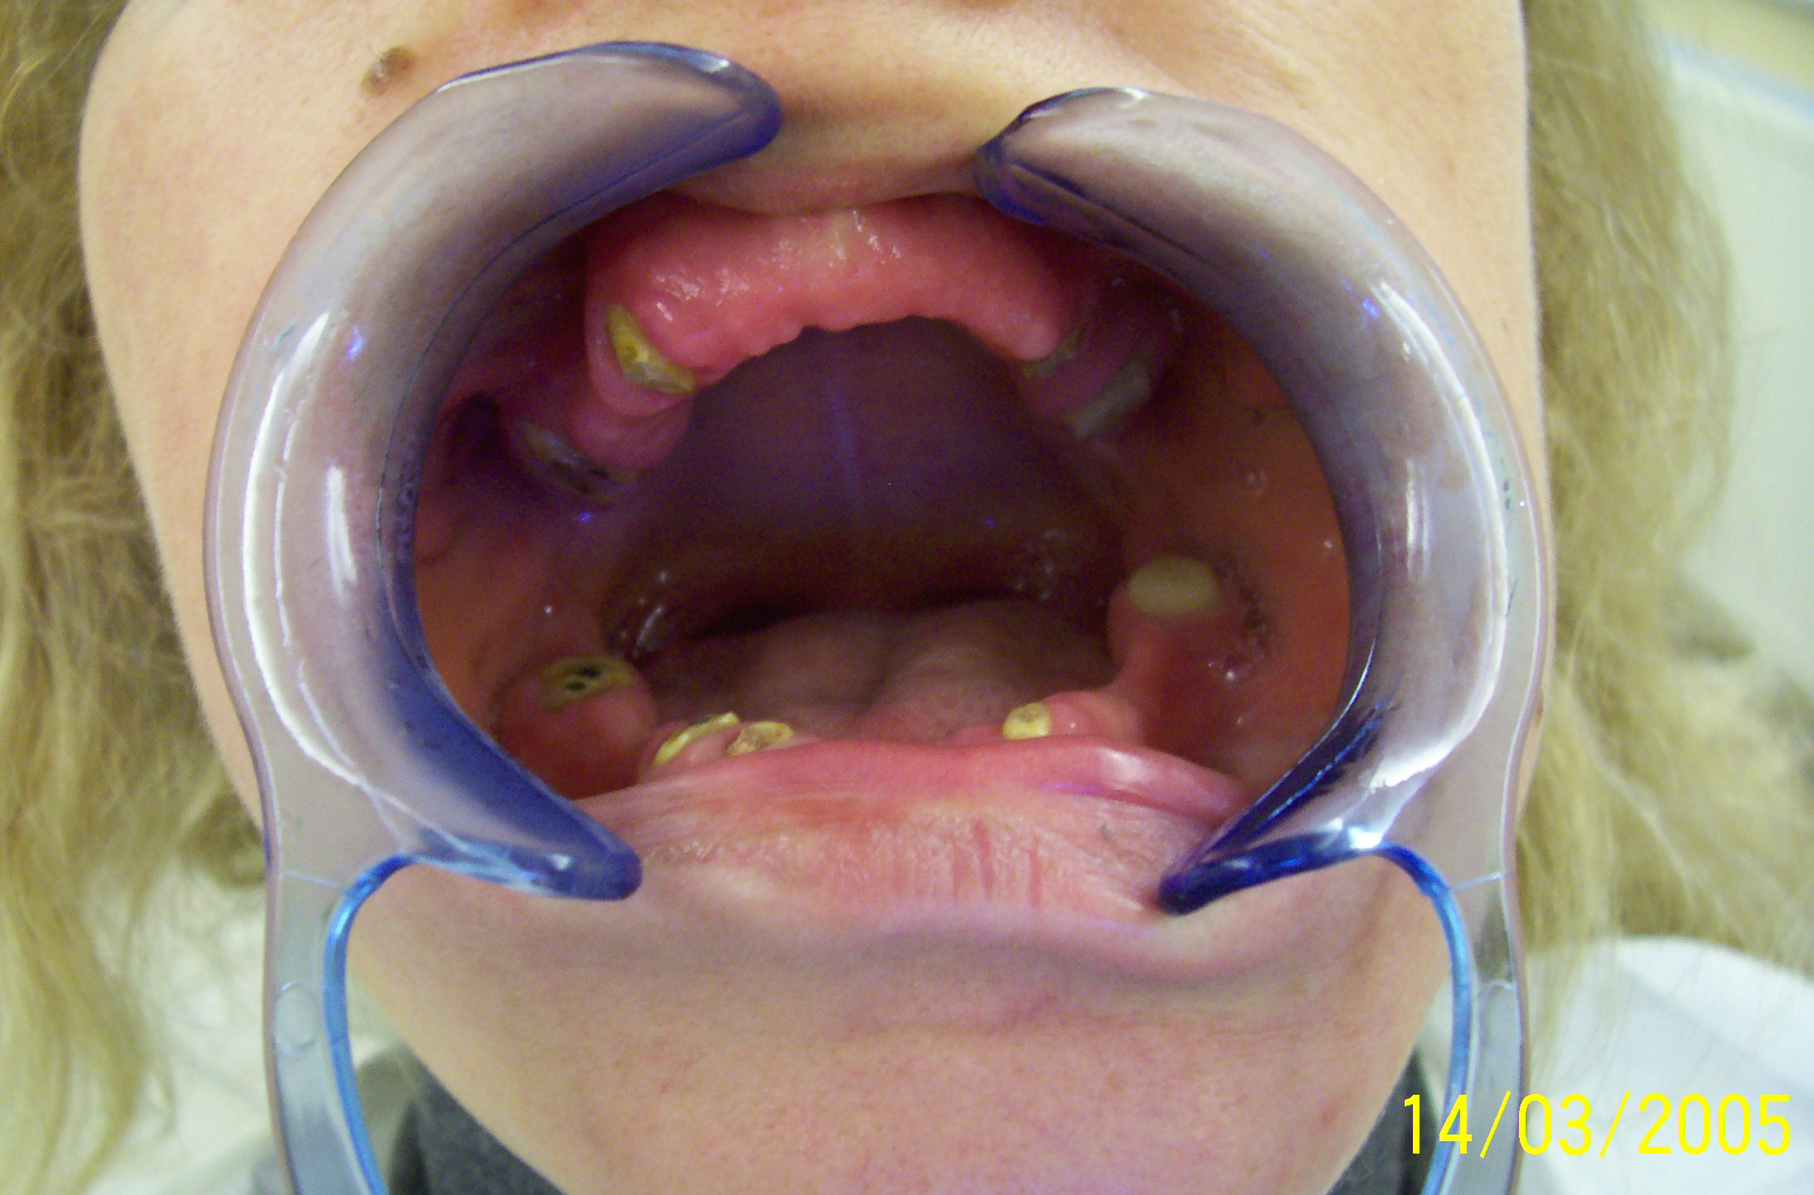 | 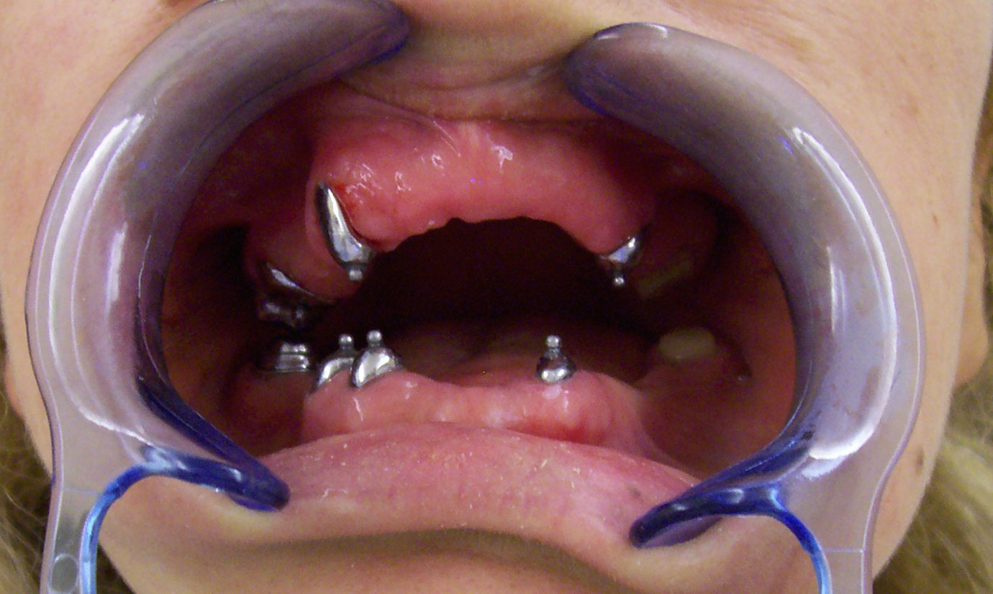 | 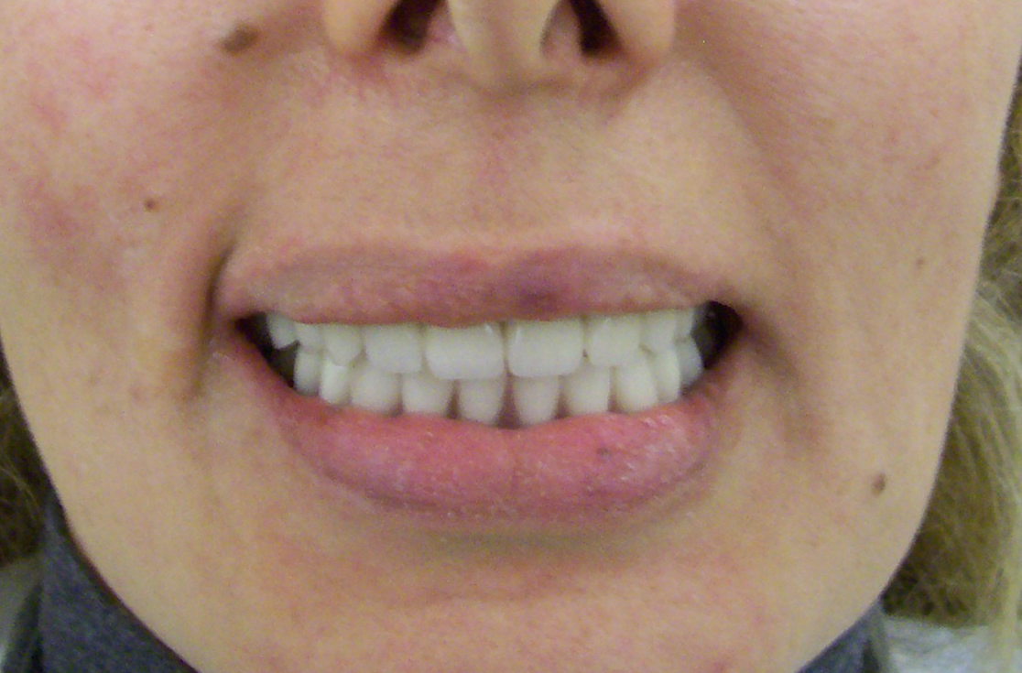
Teleskopik yapılar ayrıca; implant destekli overdenture uygulamalarında da destek olarak kullanılırlar. Üstelik bu amaçla SynCone® gibi fabrikasyon olarak olarak üretilmiş ticari patentli sistemler de mevcuttur:
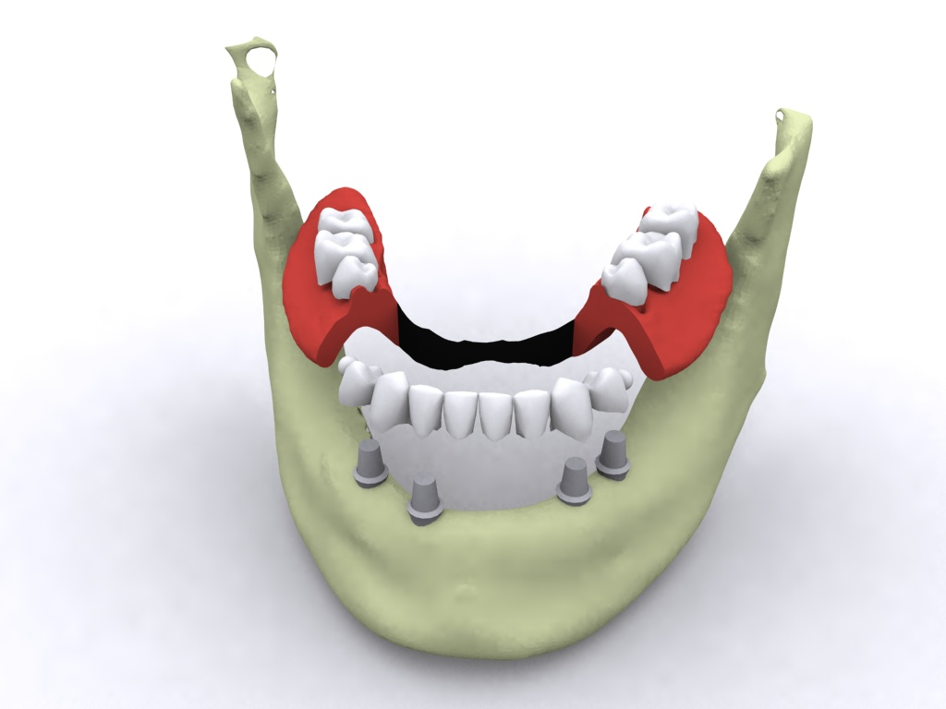 | 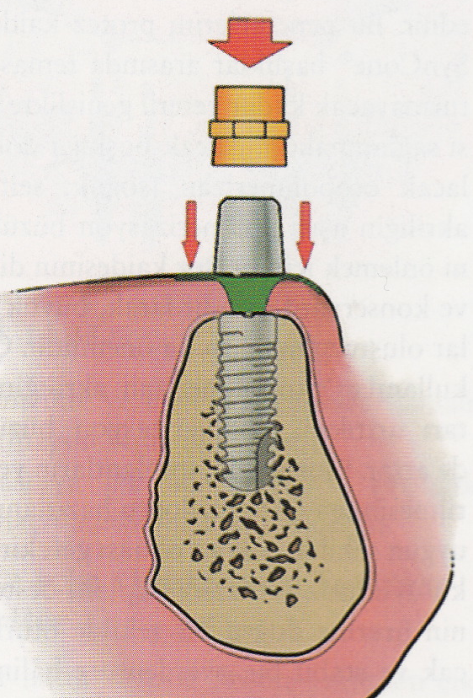
KAYNAKLAR:
- Carr AB, Brown DT. Mc Cracken's Removable Partial Prosthodontics. 12 Ed. St. Louis: Elsevier Mosby; 2011.
- Jones JD, Garcia LT. Removable Partial Dentures: A Clinician's Guide. Singapore: Wiley Balckwell; 2009.
- Preiskel HW. Precision Attachments in Prosthodontics: The applications of Intracoronal and Extracoronal Attachments. Germany: Quintessence Publishing Co.; 1984.
- Preiskel HW. Overdentures Made Easy: A Guide to Implant and Root Supported Prostheses. London: Quintessence Publishing Co.; 1996.
- Rosenstiel SF, Land MF, Fujimoto J. Contemporary Fixed Prosthodontics. China: Mosby Elsevier; 2006.
- Shafie HR. (Çeviren: Kılıçarslan MA.) İmplant Destekli Overdenture: Klinik ve Laboratuvar Uygulama El Kitabı. Ankara: Palme Yayınevi; 2011.
- Shillingburg HT, Hobo S, Whitsett LD, Jacobi R, Brackett SE. (Çeviri Editörü: Ünsal MK, Üşümez A.) Sabit Protezin Temelleri. 3. Baskı. İstanbul: Quintessence Yayıncılık Ltd. Şti; 2010.
- The Academy of Prosthodontics. The glossary of Prosthodontic Terms. The Journal of Prosthetic Dentistry 2005; 94 (1): 10-92.
- Ulusoy M, Aydın K. Diş Hekimliğinde Hareketli Bölümlü Protezler. Ankara: Ankara Üniversitesi Basımevi; 2003.
- Yavuzyılmaz H, Ulusoy MM, Kedici PS, Kansu G. Protetik Diş Tedavisi Terimleri Sözlüğü. Ankara: Türk Prostodonti ve İmplantoloji Derneği Ankara Şubesi Yayınları Özyurt Matbaacılık; 2003.
- http://www.dentalcompare.com/Dental-Lab-Products/4886-Dental-Precision-Attachments/
- http://www.slideshare.net/faryalmangrio/precision-attachment-in-prosthodontics
- http://www.edwardfeinbergdmd.com/precision_attachment_partial_dentures.ht

